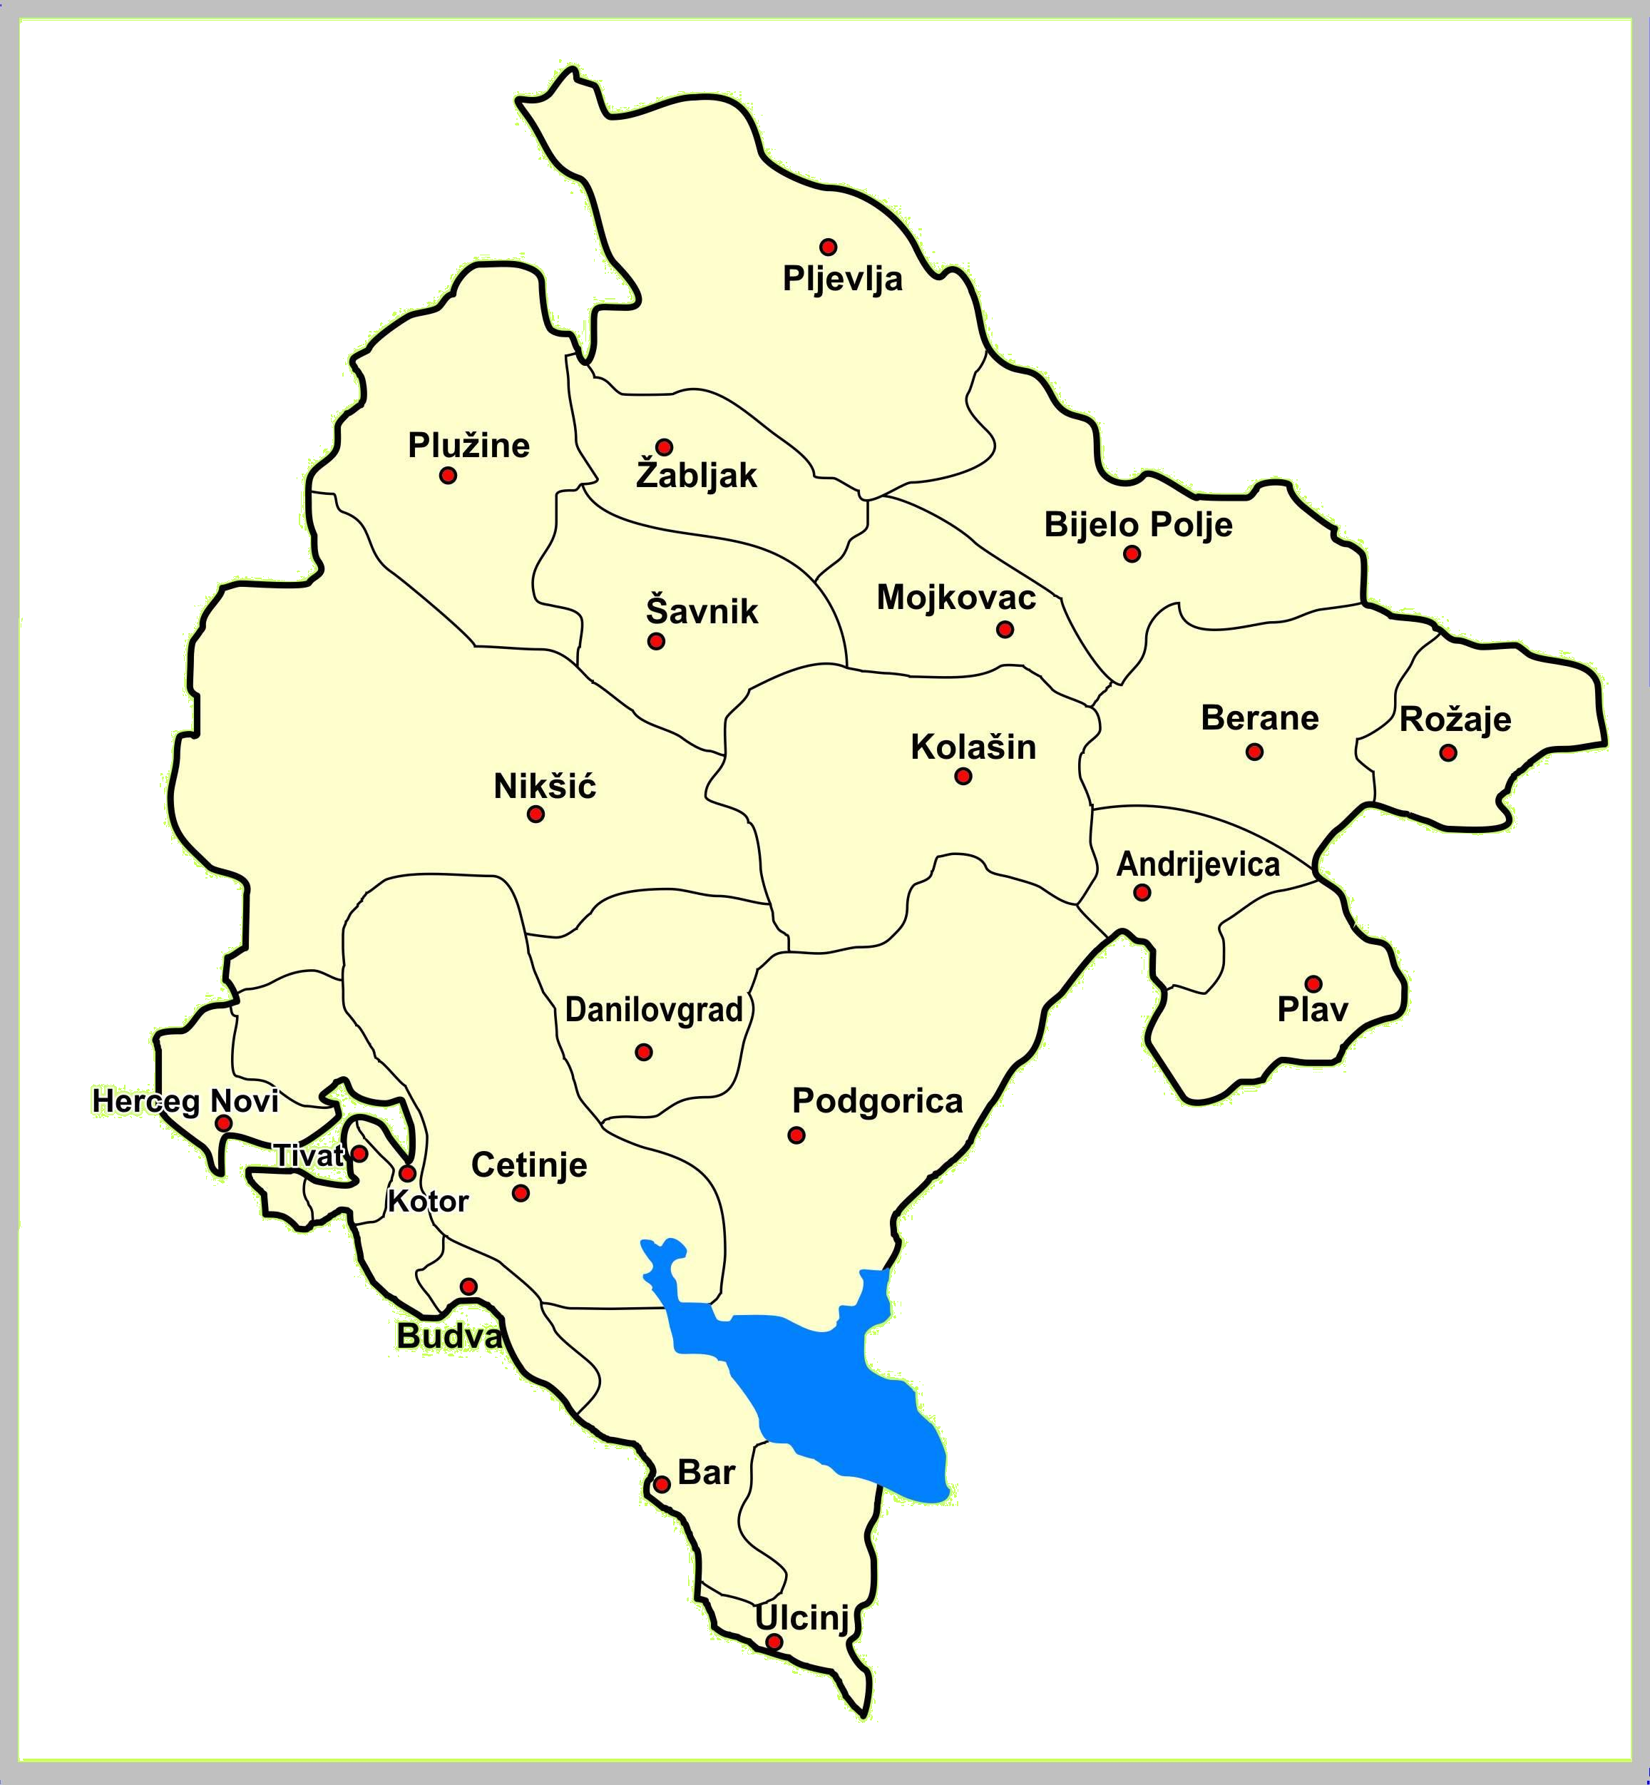

Veterinarska Uprava,

Bulevar Svetog Petra Cetinjskog br.9 81000 Podgorica

Crna Gora

Tel. +382 20 201 945,+382 20 202 385, Fax.+ 382 20 201 946
http://www.vet.uprava.gov.me



Crna Gora

Veterinarska Uprava

Montenegro

Veterinary Administration

NOVEMBAR 2013

NOVEMBER 2013

Mjesečni izvještaj o zaraznim bolestima životinja

Monthly Animal Health Report

MJESEČNI IZVJEŠTAJ O ZARAZNIM BOLESTIMA ŽIVOTINJA –NOVEMBAR 2013

MONTHLY ANIMAL HEALTH REPORT –NOVEMBER 2013

BOLESTI SA LISTE OIE-a

OIE LIST DISEASES
OIE kod  OIE code | Naziv bolesti  Name of disease | Opština  Municipality | Mjesto  Location | Broj  žarišta  No.  of outbreaks | Vrsta  životinje  Animal  species | Datum  Date | Broj  oboljelih  životinja  No. of Cases | Broj  Uginulih  životinja  No. of Deaths | Broj  zaklanih  životinja  Slaughtered | Broj  Uništenih  životinja  Destroyed
B 501 | Lajšmanioza  Leishmaniosis | Ulcinj | Meterizi | 1 | Pas/Dog | 02.11. | 1 | - | - | -
B 501 | Lajšmanioza  Leishmaniosis | Ulcinj | Štoj | 1 | Pas/Dog | 04.11. | 1 | - | - | -
B 501 | Lajšmanioza  Leishmaniosis | Podgorica | Podgorica | 1 | Pas/Dog | 07.11 |  | - | - | -
B 501 | Lajšmanioza  Leishmaniosis | Bar | D.Vode | 1 | Pas/Dog | 28.11. | 1 | - | - | -
B108 | Enzootska leukoza goveda  Enzootic bovine leukosis | Ulcinj | Ulcinj | 2 | Goveda/Cattle | 05.11. | 1 | - | - | 1
 |  |  |  |  |  | 27.11. | 7 | - | - | 7
B108 | Enzootska leukoza goveda  Enzootic bovine leukosis | Mojkovac | Mojkovac | 1 |  | 22.11. | 1 | - | - | 1
B 062 | Trihineloza  Trichinellosis | Podgorica | Podgorica | 1 | Divlje svinje  Wild boar | 16.11. | 2 | - | - | 2
B 062 | Trihineloza  Trichinellosis | Danilovgrad | Danilovgrad | 2 | Svinja/Pig | 29.11. | 1 | - | - | 1
B 062 | Trihineloza  Trichinellosis | Danilovgrad | Spuž |  | Svinja/Pig | 28.11 | 1 | - | - | 1

NAROČITO OPASNE ZARAZNE BOLESTI

HIGHLY DANGEROUS INFECTIONS DISEASES

OIE kod  OIE code | Naziv bolesti  Name of disease | Pojavljivanje Occurrence
A090 | Bolest plavog jezika  Bluetongue | 0000
A010 | Slinavka i šap  Foot and mouth disease | 0000
A080 | Groznica doline Rifta  Rift Valley fever | 0000
A040 | Kuga goveda  Rinderpest | 0000
A020 | Vezikularni stomatitis  Vesicular stomatitis | 0000
A060 | Plućna zaraza goveda  Contagious bovine pleuropneum | 0000
A070 | Bolest kvrgave kože  Lumpy skin disease | 0000
A050 | Kuga malih preživara  Peste des petits ruminants | 0000
OIE kod  OIE code | Naziv bolesti  Name of disease | Pojavljivanje Occurrence
A100 | Boginje ovaca i koza  Sheep and goat pox | 0000
A110 | Kuga konja  African horse sickness | 0000
A120 | Afrička kuga svinja  African swine fever | 0000
A130 | Klasična kuga svinja  Classical swine fever | 2007
A030 | Vezikularna bolest svinja  Swine vesicular disease | 0000
A150 | Influenca ptica  Highly pathogenic avian influenza | 0000
A160 | Njukastl bolest  Newcastle disease | 0000
B058 | Bjesnilo  Rabies | 2012

